ｄ

あすぴあだより

**１月**



有りよ

**やってきました！利用登録更新の季節**

あすぴあ施設を利用するには、団体の利用登録が必要で、３年度ごとに更新します。

１月下旬から該当する団体へメール案内があります。４月以降もあすぴあ施設を利用したい団体は、忘れずに更新してください。

【問合せ先】

小平市民活動支援センターあすぴあ

メール:info@kodaira-shiminkatsudo-ctr.jp

URL:https://kodaira-shiminkatsudo-ctr.jp

☎ 042-348-2104、FAX 042-348-2115

9:00〜21:00（月・祝および奇数月第２日曜休館）

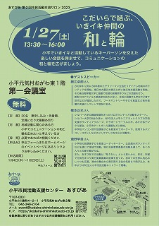

**和と輪。その心は？**

市民活動交流サロンは、１２月から３月まで毎月１回、テーマを変えながら開催。１月の第２回は、「こだいらで結ぶ、いきイキ仲間の和と輪」。２７日午後の開催です。

いまは仕事や家族のことなどで時間が取れないけれど、いつかは地域で仲間を見つけて、一緒に何かやりたい・・・と思いを胸に抱いている人に来てもらいたい交流サロンです。

話し手は、一足先に地域デビューした「先輩」たち３人。あなたの背中をそっと押してくれる時間となるでしょう。

詳しくは、あすぴあサイトの新着情報をお読みください。

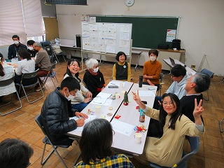

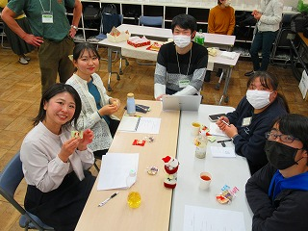

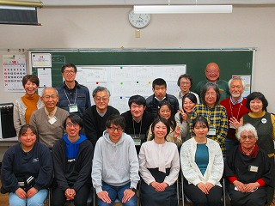

**素敵な笑顔が並びました(o^―^o)ﾆｺ**

２時間半の濃いやり取りで、会場は熱い状態。第１回市民活動交流サロンの様子です。同サロンを１２月１６日午後に開催。「あなたはどう生きるか？」と、なかなかどうして哲学的な主題です。今回は、主に若い人に参加を呼び掛けた企画で、市内で活躍中の若手３人の話を聞きながら交流する内容。あすぴあイベント部会の若手(大学院生)が、市内の市民活動に接して抱いた想いを初めて形にしたデビュー企画です。

当日に集まったのは、２０才代の人をはじめ「ココロはアオハルだー！」の人たち１０人。講座とは違う雰囲気が漂い、話し手も聞き手も一緒になって互いの気づきと学び合う時間となりました。満足度１００％の結果、みんなの笑顔が並びました。

2010.4.1からＮＰＯ法人小平市民活動ネットワークが指定管理者として小平市民活動支援センターの管理運営をしています。